Histoires policières

2019 - 2020

Chapitre 1
Un jour, le commissariat était calme. Tout le monde buvait son café tranquillement.
Comme tous les matins, ils allumèrent la radio. Et là, le téléphone d’Abigaël, la chef du commissariat sonna : « Dringggg !!!! Dringgg !!! ».
C’était un appel pour Emilie.
Chapitre 2
C’était Rafaël Boulant, le chef du magasin Courir. Il disait qu’il avait vu une camionnette qui rodait autour du magasin Courir.
Abigaël, la chef, avait déjà entendu parler de cette histoire de camionnette. Apparemment, il y avait une camionnette qui se garait toujours à la même place, la dernière du parking.
Abigaël décida d’aller voir sur place : « Donc, on y va !!!!!!!!! »
Sur place ……
Chapitre 3
La camionnette était là, sur la dernière place du parking.
Les policiers décidèrent de rentrer d’abord dans Courir pour voir ce qu’il se passait.
« Bonjour, bonjour, bonjour : dit le vendeur.
- Vous connaissez la personne à qui appartient la camionnette garée derrière le magasin ?
- Oui, c’est la mienne.
- Ah ! D’accord ! Avez-vous déjà entendu l’histoire de la camionnette qui rode par ici ou pas du tout ?
- Non ! Pas du tout !
- Bon, merci de l’information !!!
- De rien !!
- Au revoir !
- Au revoir !! »
Chapitre 4
Le lendemain matin, un autre appel retentit au commissariat.
« Bonjour !
- Oui, bonjour, je m’appelle Thomas. Je suis un témoin. Je travaille à Jennyfer. J’ai vu une personne puis une deuxième entrer dans Courir.
- On arrive ! » : dit Emilie.
Chapitre 5
Arrivés sur place, Thomas était là et les attendait. Les policiers commencèrent par interroger Thomas. Il dit qu’il avait vu une camionnette avec deux personnes dedans.
Les policiers s’inquiétèrent. Ils devaient aller dans Courir, mais il devait y avoir Lénaïs, la scientifique. Donc Abigaël appela Lénaïs :
« Bonjour !!
- Bonjour !!
- Oui, il faut que tu viennes, très vite, à Courir, rue du Gros à Rouen. On a une affaire et elle n’est pas petite.
- Bon, j’arrive !! »
Lénaïs arriva très rapidement et voulut pousser la porte de Courir et là….
Chapitre 6
Rafaël était mort.
Aussitôt Lénaïs et son équipe Mélanie, Morgane, Ethan et Baptiste se mirent au travail. Ils commencèrent à trouver des indices.
Ils remarquèrent tout de suite qu’il manquait des chaussures. Mélanie dit qu’il ne restait plus que deux boîtes.
Ils continuèrent à chercher.
Lénaïs et Ethan voulurent aller dehors sur la place du parking et ils trouvèrent des traces de roues de la camionnette.
Lénais chercha encore et trouva deux cheveux.
Voilà, ils poursuivirent les recherches dans Courir, mais deux heures plus tard, toujours aucun autre indice.
Chapitre 7
Les policiers finirent par trouver la trace de deux hommes dont les pointures étaient du 42 et du 40.
Après quelques recherches informatiques avec les indices trouvés, ils arrivèrent à une adresse.
Abigaël était contente. Elle décida de se rendre directement à l’adresse indiquée : 15, rue de Fouqueville.
Arrivés sur place, les policiers découvrirent la camionnette, mais ils décidèrent de sonner. Là, deux hommes étaient en train de sortir.
« Bonjour !
- Bonjour ! Nous enquêtons sur un vol de chaussures et tous les indices mènent chez vous.
- Non, ce n’est pas nous ! Nous sommes innocents !
- Donc, nous pouvons entrer et vérifier ? »
Les policiers entrèrent et se dirigèrent directement vers le garage.
Chapitre 8
Quand ils ouvrirent le garage, les policiers trouvèrent plein de chaussures.
Les deux hommes furent condamnés à la prison pour sept ans.
Ils dirent qu’ils avaient fait ça pour se faire de l’argent.

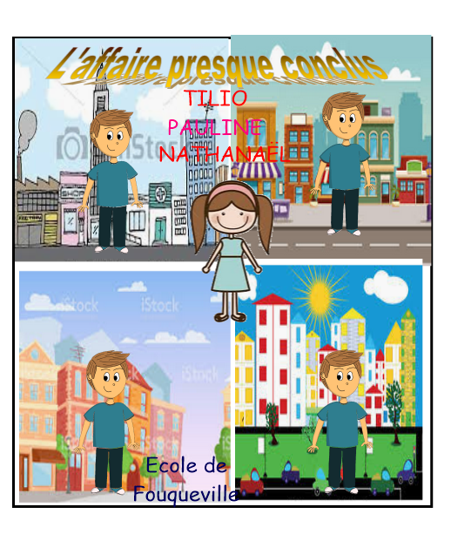

Chapitre 1

Hier, il y a eu une grande fête. Mais, les policiers n’avaient pas pu y aller, car ils étaient en réunion.
Ce matin, comme chaque matin, les policiers buvaient leurs cafés.
Le chef se rappela de l’affaire des quatre disparus qu’il n’avait pas réussi à conclure. Il avait menti aux gens du village en disant qu’il avait arrêté le coupable.

Chapitre 2

Cela faisait déjà vingt ans qu’il y avait eu des disparitions dans les quatre quartiers de la ville quand il y avait eu la fête.
Aujourd’hui, ça recommençait et cette fois-ci, c’était une petite fille appelait Milla qui avait disparu.
Les policiers venaient juste d’être prévenus.

Chapitre 3

Les policiers arrivèrent sur les lieux de l’enlèvement.
Les scientifiques trouvèrent des traces de pas au bout de quelques minutes. Alors, les policiers décidèrent de suivre les traces pendant que les scientifiques partaient faire des analyses.

Les policiers n’étaient pas sur la bonne piste. Ils s’étaient trompés, les traces étaient celles de la femme de ménage.

Ils retournèrent sur les lieux et trouvèrent d’autres traces qu’ils allèrent analyser. Enfin, ils tenaient une bonne piste. Ces traces étaient celles de Clark. Clark était un des enfants disparus.

Ainsi, les policiers décidèrent de suivre ces nouvelles traces, elles les mèneraient bien quelque part. Et, ils partirent.

Chapitre 4

Les traces arrivèrent à une espèce de grange.

Le chef des policiers entra dans la grange le premier et SURPRISE!!!! Tous les disparus étaient morts dedans, tous, sauf Clark et Milla.

Le chef des policiers se dit qu’ils étaient peut-être encore en vie.

Mais, les traces de pas ne se terminaient pas là, elles continuaient jusqu’à un bâtiment, un abattoir en quelque sorte.

Les policiers entrèrent doucement sans se faire voir. Un policier découvrit la petite fille accrochée au plafond en train de se faire torturer.

“Stop !” cria le policier en montrant son pistolet.

Le coupable était Clark et il finit en prison.

Milla put rentrer chez elle.

Chapitre 5

Les habitants du quartier étaient heureux maintenant.

Ils organisèrent une grande fête jusqu’au lendemain.

Mais, le matin à 8h, Milla avait de nouveau disparu. Les policiers retournèrent chez les parents de Milla. Un des policiers vit l’enfant dans une voiture. Il appela les autres.

Ils arrivèrent à arrêter la voiture: “Les mains en l’air !”.

L’homme qui venait de nouveau d’enlever Milla se nommait Louis, c’était lui qui avait enlevé tous les enfants, c’était le père de Clark.

Louis avait fait ça pour se venger de son père, car lui aussi avait fini en prison.

Louis finit une bonne fois pour toute en prison.

Chapitre 6

On organisa de nouveau une grande fête. Et, cette fois-ci, les quatre quartiers vécurent heureux.

Enfin, pour le moment !

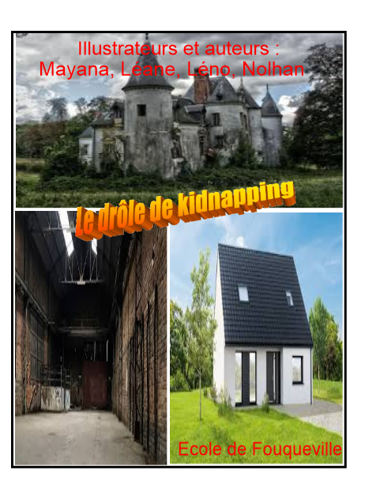
Chapitre1
Un jour en Belgique, dans un commissariat récemment rénové, Will travaillait tous les jours de la semaine. Il n’avait que son week-end pour être avec sa famille : sa femme et ses deux enfants.
Il habitait l’appartement en face de son commissariat.
Son meilleur ami Mike du commissariat était toujours avec lui pour faire des enquêtes de toutes sortes. Et là, une drôle d’enquête venait d’arriver.
Chapitre 2
Le soir de Noël, Will et Mike furent appelés pour une enquête urgente sur un kidnapping. Une petite fille de 7 ans venait de disparaître le jour de Noël.
Aussitôt, Will et Mike partirent au commissariat chercher leur gilet pare-balles et leur flingue et allèrent directement au 27, route de Bruxelles.
Ils arrivèrent sur les lieux et les parents leur dirent où la petite fille avait été vue pour la dernière fois. C’était dans sa chambre, elle jouait avec ses Barbies.
Les policiers montèrent dans la chambre et ils cherchèrent s’il y avait des indices. Et, là, ils virent un morceau de tissu parterre.
Trente minutes plus tard, ils trouvèrent un papier et c’était un message adressé aux parents de la fillette : Donnez-moi de l’argent ou je tue votre fille dans les trois jours qui suivent.
Chapitre 3
En lisant cela, Mike et Will s’inquiétèrent sérieusement. Mais en retournant la feuille, le kidnappeur avait laissé un indice, il y avait un lieu écrit derrière la feuille de rançon. Les deux policiers comprirent que cette personne était joueuse.
Mike et Will se mirent en route, seulement le lieu indiqué était un hangar sale où les rats proliféraient, situait à trois heures de route. La première autoroute serait la plus longue des deux, elle se nommait l’A69. Heureusement, Mike avait pris sa carte bleue pour les péages. Will n’avait pas beaucoup dormit et s’endormit en voiture. Les deux policiers avaient évité le pire. Ils arrivèrent enfin à un carrefour, le GPS leur dit que le hangar était tout près. Après trois tours du quartier, les garçons trouvèrent enfin leur fameux hangar.
C’était tout rouillé juste de l’extérieur. La grande porte était impossible à ouvrir. Mike demanda à Will de regarder s’il y avait une porte à l’arrière.
Will appela son collègue. Effectivement, il y avait une porte à l’arrière toute neuve qui permettait d’ouvrir ce bâtiment.
Chapitre 4
A l’intérieur, ça résonnait beaucoup.
Le but de nos deux policiers était de trouver des indices.
Après deux heures de recherche, test ADN, etc… Toujours aucune piste, rien de rien.
Et là, ils découvrirent un bout de papier dissimulé derrière une poubelle. On pouvait y lire : Ah ! Ah ! Ah ! Vous vous êtes fait avoir. Je ne suis pas du tout ici. Ciao !
Alors là, les policiers étaient furieux. Ils avaient fait trois heures de route, galéré à ouvrir le hangar, cherchaient des traces et on leur dit que ce qu’ils cherchaient, était ailleurs !
Ils en avaient trop marre, ils perdaient leur temps à chercher ici.
Mais, un autre indice indiqua à nos deux policiers où trouver notre kidnappeur : dans le vieux château de l’autre côté de la ville.
Et c’était reparti pour trois heures de route et deux péages. Cette fois, c’était Will qui conduisait. Ces deux-là étaient, malgré tout, persévérant.
Un château était dessiné sur l’indice. Mais quand ils arrivèrent au château qu’ils pensaient, ce n’était pas le bon. Ils réfléchirent un peu et se rappelèrent du château abandonné depuis 600 ans, à côté de l’école.
Bon, c’était reparti pour trois heures de route. Mais soudain, un drôle de bruit se fit entendre. La voiture ralentit de plus en plus vite. Will avait juste eu le temps de se mettre sur une aire de repos.
Mike appela une dépanneuse. Ils avaient oublié de faire le plein d’essence. Le dépanneur emmena les deux garçons au commissariat. Les policiers durent rapidement trouver une voiture de remplacement. Ils arrivèrent enfin à destination.
Chapitre 5
C’est sûre ce n’était vraiment pas propre. A l’intérieur, il faisait froid et noir. Mike fit un seul pas et un piège se déclencha. Des serpents se libérèrent.
Un problème se posa, car Will était ophiophobe, il avait peur des serpents. Will était paralysé. Mike se décala et les serpents prirent peur. Ils s’enfuirent.
Ils arrivèrent au centre du château. Mais d’un seul coup, toutes les issues se bloquèrent sauf une seule. Et soudain, un homme vêtu de noir arriva. Cet homme dit alors aux policiers :
« Je reconnais, vous êtes assez fort. Vous m’avez trouvé.
- Dis-nous où est la petite fille, Agnès !
- Pourquoi ? Et, contre quoi ?
- Sinon, nous devrons intervenir !
- Mais, je n’ai pas peur de vous.
Mike recula pendant que Will occupait l’homme et avec son Talkie-Walkie appela du renfort.
Après quelques minutes, des policiers arrivèrent par derrière. Ils emmenèrent l’homme dans leur voiture. Trouver Agnès fut un jeu d’enfant.
Chapitre 6
Arrivée chez elle, elle était très contente de retrouver enfin ses parents
Le kidnappeur avait enlevé la fillette, car la mère de la petite fille avait été méchante avec lui quand il était petit.
Au commissariat, cette nouvelle affaire fut classée et l’homme alla en prison pour au moins 15 ans.

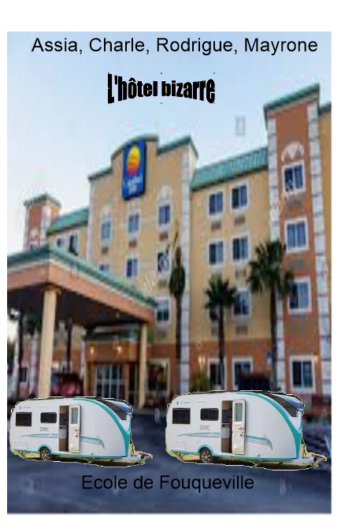
Chapitre 1

Un jour, dans un hôtel en Espagne, une famille s’installait dans une chambre. C’était la chambre 31, elle était très moche.

A côté de l’hôtel arrivaient de très belles caravanes.

Une fois installés, les parents allèrent se détendre au SPA, laissant dans leur chambre, leur fille Emilie de 16 ans, son petit frère Jason de 9 ans et leur chienne Orcka de 7 ans. Alors, Jason et Emilie regardèrent la télévision.

Une fois leurs parents de retour, ils mangèrent et ils allèrent se coucher.

Chapitre 2

Soudain, la famille se réveilla à cause de la chienne qui aboyait devant la porte de la salle de bain. Sophie, la mère et Benjamin, le père allèrent voir ce que faisait la chienne et pourquoi elle aboyait.

Les parents rentrèrent dans la salle de bain et ne virent rien. Les enfants arrivèrent et demandèrent à leurs parents ce qu’il se passait.

Chapitre 3

Les parents sentirent une odeur de cigarette allumée. Ils ouvrirent le rideau de la douche. Ils virent la baignoire remplie de sang et une tête qui flottait.

Chapitre 4

Aussitôt, ils appelèrent la police.

La police arriva pendant que les caravanes partaient.

Ils sortirent le corps de la baignoire. Et la femme dit : « Oh ! Mon Dieu ! C’est mon ex, Théo ! ».

La police connaissait bien Théo, car il avait un très gros casier judiciaire.

Chapitre 5

La police appela les plus forts détectives de France. On les surnommait le groupe bleu. Il y avait May, Roro, Chacha et Sassa.

Ils prirent la route pour l’Espagne. Ils arrivèrent enfin à l’hôtel et virent le corps sorti de la baignoire.

Les médecins avaient trouvé des traces de somnifère et des traces de couteau dans le corps de la victime.

Chapitre 6

Les détectives interrogèrent les employés de l’hôtel.

Pendant ce temps, Roro avait vu les caravanes s’enfuirent et il avait trouvé cela très louche. Du coup, il décida de les poursuivre.

Roro arrêta les caravanes et il les fouilla. Il y avait deux caravanes.

Une personne sortit de la première caravane. Il s’appelait Jonathan.

Chapitre 7

Il fouilla la caravane de Jonathan et il trouva un pistolet. Il interrogea Jonathan qui lui expliqua que c’était une arme pour se défendre.

Rorro comprenait, il décida donc de fouiller la deuxième caravane.

Chapitre 8

C’était la caravane de Robert. Il regarda dans la chambre, il n’y avait rien.

Il alla dans les toilettes et trouva quelque chose qui dépassait du rouleau de papier toilette. C’était une boîte de somnifères vide.

C’était peut-être ceux qui avaient servi à endormir la victime, sinon pourquoi cacher une boîte de somnifères dans un rouleau de papier toilette. Rorro garda donc la boîte comme preuve.

Chapitre 9
Plus tard, Rorro interrogea Robert et il l’informa qu’il avait trouvé une boîte de somnifères dans le rouleau de papier toilette.

Robert lui expliqua qu’il s’en servait pour s’endormir parce qu’il avait une maladie et qu’il ne pouvait pas dormir.

Rorro lui demanda comment s’appelait cette maladie. Il lui répondit que c’était de l’insomnie et Robert lui tendit son ordonnance. Rorro consulta l’ordonnance.

Chapitre 10

Sur l’ordonnance, il n’y avait pas le médicament trouvé. Rorro demanda comment cela se faisait.

Robert dit que le médecin avait dû se tromper, car ça faisait des années qu’il prenait ce somnifère. Bien sûr Rorro ne crut pas Robert.

Par la fenêtre de la caravane, il vit Jonathan allait derrière la caravane de Robert et prendre un bidon d’essence. Il le vida sur la caravane puis il alluma une allumette. Et, la caravane explosa. BOUM !

Jonathan essaya de s’échapper avant l’explosion. Mais, Rorro avait eu le temps de sortir avec Robert et le plaqua au sol.

Il demanda des renforts pour arrêter Robert et Jonathan.

Chapitre 11

Trois jours plus tard, il interrogeait Jonathan et Robert qui dirent pourquoi ils avaient tué Théo.

Ils l’avaient tué parce qu’il faisait parti d’un gang et que c’était leur cible. Grâce à ce meurtre, ils auraient pu gagner trois millions d’euros.

Jonathan et Robert allèrent en prison pour toute leur vie quant au détective Rorro, il retourna en France avec toute son équipe.

Il ne restait plus qu’à la femme de ménage de bien nettoyer la baignoire.

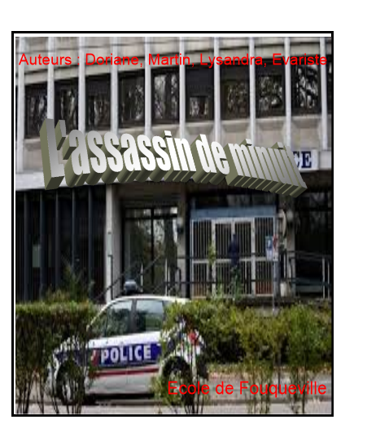 Chapitre 1 : Le premier janvier
La ville était calme. Tout le monde préparait une belle soirée pour ce soir du 31 décembre.
Les invités arrivaient et s’amusaient.
Minuit arrivait et tout le monde sortit les confettis.
Chapitre 2 : Le meurtre
Au même moment, quelque chose se passa.
La fête arrivait à sa fin et un voisin appela.
Il dit au téléphone qu’il y avait un corps et du sang sur le parquet.
La police arriva.
Ils ne trouvèrent rien. Mais effectivement, il y avait une personne morte. Celle-ci portait un collier.
Dans le collier, il y avait la photo d’une jeune femme. Les policiers essayèrent de la retrouver. De retour au commissariat, ils regardèrent dans les dossiers des habitants du village. Mais, ils ne trouvèrent pas la personne de la photo.
La police décida d’interroger la famille de la morte. Sa tante qui était sa seule famille vint au commissariat, car le petit groupe de policier, Luc et Horina, l’avait appelée.
Chapitre 3 : La victime
La tante de la jeune fille était enfin arrivée. Luc et Horina lui demandèrent si elle savait ce qu’il s’était passé.
Forcément, elle ne savait pas, mais elle avait un doute, car elle était allée voir chez la victime s’il restait sa broche de famille.
Figurez-vous que non, elle ne l’avait pas retrouvée. La broche était une broche qui se transmettait de mère en fille dans une jolie boîte. Elle avait beaucoup de valeur. Elle pensait qu’elle pourrait avoir un rapport avec le meurtre.
Elle apprit aussi aux policiers que la photo dans le pendentif était la mère de la jeune fille qui était morte il y a bien longtemps.
Luc et Horina avaient assez d’éléments pour continuer l’enquête. Ils lui dirent de s’en aller.
Chapitre 4 : Le journal
Les journalistes arrivèrent sur la scène du crime.
Ils demandèrent s’ils pouvaient avoir des informations sur le crime.
Horina et Luc leur donnèrent toutes les informations dont les journalistes avaient besoin.
Pendant ce temps, une autre équipe s’occupait de trouver des indices. Ils trouvèrent une boîte dans la maison du meurtre. Sur cette boîte, il y avait des traces de doigts.
Un policier descendit et donna la boîte à Horina. Celle-ci reconnut tout de suite la boîte qui contenait la broche dont avait parlé la personne de la famille de la victime.
Horina l’inspecta.
Au même moment, le téléphone sonna…
Chapitre 5 : Une fausse piste
« Dring ! Dring ! Dring ! »
Luc était arrivé au commissariat et c’était lui qui avait décroché l’appel.
« Bonjour, j’ai vu le journal et j’ai vu la photo de la femme morte. Mais, il doit y avoir un problème. Ce n’est pas possible qu’elle soit morte, car je la vois souvent dans ma rue. »
Ceci était une fausse piste, car malheureusement, la jeune femme était bien décédée.
Chapitre 6 : Le coupable
La police appela donc les scientifiques pour analyser les traces sur la boîte.
Les scientifiques arrivèrent et prirent la boîte.
Quelques heures se passèrent et les scientifiques appelèrent les policiers pour dirent qu’ils avaient une piste. Enfin, les choses avançaient.
Les scientifiques avaient trouvé le coupable, c’était une femme et elle s’appelait Olivia.
Horina et Luc avaient maintenant le dossier et ils cherchèrent où Olivia habitait.
Chapitre 7 : L’arrestation
Les policiers avaient enfin trouvé où Olivia habitait. Elle habitait à Evreux dans un appartement.
Maintenant, il fallait savoir pourquoi elle avait fait ça.
Ils arrivèrent chez elle et ils frappèrent à la porte. Olivia ouvrit et Luc et Horina entrèrent chez elle.
Luc dit : « Nous venons, car vous avez commis un crime et nous voulons savoir pourquoi. »
Olivia se rendit aussitôt, ils allèrent s’assoir à la table d’Olivia.
Horina dit : « Allez ! Crachez le morceau ! »
Olivia était désespérée et répondit : « Et bien, la broche était si belle, je la voulais à tout prix, mais je ne voulais pas la tuer. Quand j’ai voulu lui voler la broche, elle s’est défendue, elle m’a insultée, elle m’a frappée. Alors, moi, je l’ai poussée violemment, et je l’ai tuée. C’était un accident. »
Luc dit : « Je comprends, je suis désolé, mais vous êtes en état d’arrestation. »
Les policiers emmenèrent Olivia en prison. Olivia resta longtemps en prison.
Tout était redevenu normal dans le village.

